数据库设计规范


北京木联能软件股份有限公司
2012年11月

目 录
1 概述 3
1.1 工具和产出物 3
1.2 设计验证和审核 3
1.3 设计维护 3
2 数据库对象设计 4
2.1 数据表 4
2.1.1主键 4
2.1.2 字段 4
2.1.3 完整性约束 4
2.2 触发器 5
2.3 视图 6
2.3.1用途 6
2.3.2使用范围 6
2.4 函数 6
2.4.1用途 6
2.4.2使用范围 7
2.5 存储过程 7
2.5.1用途 7
2.5.2使用注意事项 7
3 性能优化 8
3.1 索引 8
3.2 分区视图 8
3.3 合理的冗余 8
3.4 主键设计 9
3.5 外键设计 9
3.6 字段设计 9
3.7 索引设计 10
4 命名规范 11
4.1 数据库前缀 11
4.2 业务前缀 11
4.3 数据对象前缀 11
4.4 数据对象命名规范 11
4.5 命名规则 12
5 工具使用规则 13
5.1 数据库设计的基本流程 13
5.2 利用package来分割设计 13
5.3 引用其他Package中的表 14
5.4 Name和Code 14
5.5 注释 15
5.6 常用数据类型 15
5.7 模型检查 15

概述
根据公司产品和项目的特点，制定本规范。
  - 工具和产出物
数据库设计工具采用Power Designer。设计的产出物为物理模型。如果将来需要进行数据库的移植，建议采用概念模型。
  - 设计验证和审核
数据库设计反映了数据对象的定义以及数据库对象之间关系的定义，是静态的。对照数据库设计来对业务进行走查以验证设计是否合理和正确。
数据库设计的审核通过设计评审进行。
  - 设计维护
保证数据库设计及时更新，以反映业务的最新变化。

数据库对象设计
本规范涉及的数据库对象包括：数据表、视图、函数、存储过程、触发器、索引等。除非性能和业务原因，不推荐使用函数、存储过程和触发器，避免动态创建函数、触发器和存储过程。
  - 数据表
数据表设计原则上遵循第三范式，尽量减少冗余。对于分析业务较重的系统，可适当考虑数据表的字段冗余，以提高性能。

2.1.1主键
每一个数据表必须指定一个主键。根据项目和产品的实际情况来决定是使用代理主键还是业务主键。

2.1.2 字段
字符型字段尽可能使用可变长的字符类型。所有的字段应该根据业务实际情况给出宽松的长度，避免因为业务改变造成的麻烦。
冗余字段根据业务需要和性能调整进行设计和添加，对冗余字段要在设计评审时予以特别说明。

2.1.3 完整性约束
完整性约束原则上根据业务来在数据表或字段上进行设置。特殊情况下可使用程序来进行约束。
列级约束
不允许空NOT NULL
缺省值DEFAULT
数据类型（长度，小数位）
检查约束CHECK
唯一值约束UNIQUE
表级约束
主键约束PRIMARY KEY
关系（外键）约束FOREIGN KEY
规则RULE（列间取值关系）
唯一索引：对于有唯一性要求的非主键列（或列的组合），需要建立唯一索引。
使用触发器：对于较复杂的约束，使用触发器检查和事务来完成。
使用存储过程：对于复杂并耗时，不便用触发器实现的，可使用存储过程定时检查，自动或人工排除错误。
  - 触发器
一般情况下不推荐使用触发器，以避免数据库平台移植问题。
避免动态建立触发器。
根据业务和性能要求，在如下情况下使用触发器：
数据检查和约束：复杂表级约束、表间约束。
记录变更：记录变更，其他程序可以应用进行数据的更新；查询数据的变化历史。
关联更新：对指定的表中的相关列作同步，或进行实时地累计计算。
  - 视图

2.3.1用途
弱化使用者与表物理结构间的关联，减少因表结构修改引起的关联对象的维护。
统一数据源。当一种固定的数据组合算法被经常引用时，通过视图可以统一算法、格式，减少算法变化引起关联对象的维护。
增强复用，简化编程。将常用的算法或数据组合固定到视图，编程时引用可简化程序结构，提高编码效率。

2.3.2使用范围
除编辑数据外，对业务数据的引用原则上都要通过视图。
对多处引用的算法或数据组合使用视图，提高变成效率，减少维护量。
对于大数据表，使用分区视图，优化查询性能。
  - 函数

2.4.1用途
固化程序段便于多次复用。
与视图相比，可使用参数，可使用临时表进行多步骤复杂运算，除返回列表外还可返回值。
与存储过程相比，表函数可以像表一样被引用，值函数可以像常量一样被引用。
一般情况下不推荐使用函数。

2.4.2使用范围
与视图使用同样的目的，但不能用视图实现时。
对重复使用的程序段，提高复用性，统一数据源和算法。
对需要写入永久表的应使用存储过程。
  - 存储过程

2.5.1用途
不需要返回值或列表要其它程序引用，处理结果直接存入表或前台展示。
替代函数编写函数所不能处理的代码。
对重复使用的程序段，提高复用性，统一算法。
适用于处理复杂计算并写入结果表或直接列表显示的情况。

2.5.2使用注意事项
当对一个以上表进行处理（新增，删除或修改）时，应将这个步骤包含在一个处理事务中，以便出错时回滚，保持数据的完整性。
除非必要请不要使用游标，而使用SELECT字段列表中调用函数的方式代替。
一般情况下不推荐使用存储过程。

性能优化
  - 索引
经常在where字句中引用的列，如果有大数量的不同值可以建索引。只有小数目的不同值的列不宜建索引
聚集索引：因为顺序访问最常见的是按时间范围，所以选择与数据时间相关的列作为聚集索引。不要使用会更新的列。
组合索引：最常使用的列排在最前面，因为在where中只有包含了前序的列，后续列的索引才会起作用。
  - 分区视图
对于数据量巨大的表，可按年度建表，用分区视图查询。这样做可在不改变代码的前提下加快查询速度。
  - 合理的冗余
完全按照规范化设计的系统几乎是不可能的，除非系统特别的小，在规范化设计后，有计划地加入冗余是必要的。冗余可以是冗余数据库、冗余表或者冗余字段，不同粒度的冗余可以起到不同的作用。冗余可以是为了编程方便而增加，也可以是为了性能的提高而增加。从性能角度来说，冗余数据库可以分散数据库压力，冗余表可以分散数据量大的表的并发压力，也可以加快特殊查询的速度，提高效率。
  - 主键设计
主键是必要的，SQL SERVER的主键同时是一个唯一索引。
在实际应用中，往往选择最小的键组合作为主键，所以主键往往适合作为表的聚集索引。聚集索引对查询的影响较大。
在有多个键的表，主键的选择也比较重要，一般选择总的长度小的键，小的键的比较速度快，同时小的键可以使主键的B树结构的层次更少。
主键的选择还要注意组合主键的字段次序，对于组合主键来说，不同的字段次序的主键的性能差别可能会很大，一般应该选择重复率低、单独或者组合查询可能性大的字段放在前面。
  - 外键设计
外键是最高效的一致性维护方法，数据库的一致性要求，依次可以用外键、CHECK约束、规则约束、触发器、客户端程序，一般认为，离数据越近的方法效率越高。
谨慎使用级联删除和级联更新。
  - 字段设计
字段是数据库最基本的单位，其设计对性能的影响是很大的。需要注意如下：
数据类型尽量用数字型，数字型的比较比字符型的快很多。
数据类型尽量小，这里的尽量小是指在满足可以预见的未来需求的前提下的。
尽量不要允许NULL，除非必要，可以用NOT NULL+DEFAULT代替。
少用TEXT和IMAGE，二进制字段的读写是比较慢的，而且，读取的方法也不多，大部分情况下最好不用。
自增字段要慎用，不利于数据迁移。
  - 索引设计
根据数据量决定哪些表需要增加索引，数据量小的可以只有主键。
根据使用频率决定哪些字段需要建立索引，选择经常作为连接条件、筛选条件、聚合查询、排序的字段作为索引的候选字段。
把经常一起出现的字段组合在一起，组成组合索引，组合索引的字段顺序与主键一样，也需要把最常用的字段放在前面，把重复率低的字段放在前面。
一个经常插入更新的表不要加太多索引，因为索引影响插入和更新的速度。
一个多用于查询的表可以适量增加索引，保证查询效率，例如报表系统。

命名规范
命名总规则如下： [数据库前缀]_[业务前缀]_[数据对象前缀][数据对象名]。例WEE_CI_TCustomer。
数据库前缀、业务前缀、数据库对象前缀可选。
  - 数据库前缀
一般为某个具体的产品或项目的缩写，比如WEE。数据库前缀一般情况下不需要，当存在多个数据库交互的时候才进行设置。
  - 业务前缀
和业务相关的对象，比如客户管理模块CI，账号管理AI等。
  - 数据对象前缀
区分不同的数据对象，如表为T
  - 数据对象命名规范
命名对象包括文件、类、过程、函数、模块、变量。
尽量使用英文。
名称应能反映所代表对象的实际内容和作用。
只可使用字母、数字和连字符‘_’，但第一个字符必须是字母。
多个词组合较长时可使用缩写，但尽可能使用标准的缩写。在一个系统中要建立缩语表以规范缩写的使用。
命名时请考虑名字的唯一性和含义的准确性，不得使用非常相近的名字表示几个不同含义的对象。
名称中字母的大小写在实施细则中规定，在同一个项目中必须统一。
  - 命名规则
数据对象类型 | 数据库前缀 | 业务前缀 | 数据对象前缀 | 名称
数据库
表 |  |  | T
字段
视图 |  |  | V
函数 |  |  | F
存储过程 |  |  | P
触发器 |  |  | TR
索引 |  |  | IX
主键 |  |  | PK
外键 |  |  | FK

工具使用规则
使用Power Designer进行数据库设计的规则。
  - 数据库设计的基本流程
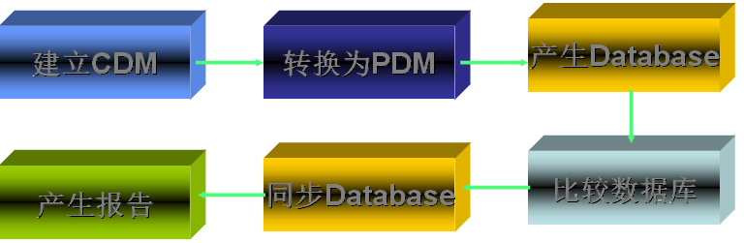
产生报告可根据需要进行。
  - 利用package来分割设计
对于大系统，按模块作为单独的package来分割设计。
例如把锦屏数据库分为施工、监测等package，以利于阅读。
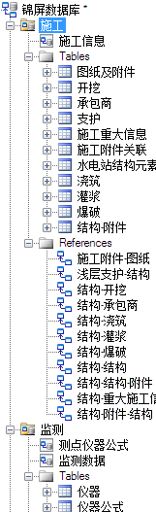
  - 引用其他Package中的表
选中其他Package中的表，点击右键选中Copy，再回到被引用的包中，右键选择Paste as Shortcut。
  - Name和Code
Name是在Power Designer中来显示的，采用中文。Code是数据对象在数据库中的名字，采用英文，命名参考命名规范。
所有的数据对象都存在Name和Code属性。下图是字段的这两个属性设置：
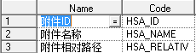
  - 注释
对数据对象如表、视图、字段等设置注释Comment，方便阅读。
  - 常用数据类型
数据类型 | SQL Server | Oracle
定长字符串 | Char, nchar | Char, nchar
变长字符串 | Varchar/nvarchar | Varchar2/nvarchar2
32位整形 | int | int
精确数值型 | Decimal(p,s) | Number(p,s)
日期型 | Char(10) | Char(10)
日期时间型 | Char(19) | Char(19)
时间戳 | Date | Datetime
  - 模型检查
在生成数据库之前或对模型转换之前，要先进行模型检查。在Tool菜单下选择Check Model。
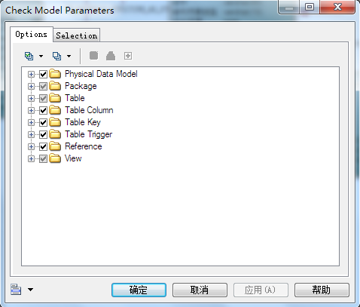
如果出现错误，需要对模型进行更改。

